Отчёт по проведению мероприятий по пожарной безопасности
в МБОУ Майская СОШ№15 за декабрь месяц 2020 года

Обучение детей школьного возраста правилам пожарной безопасности в наше время очень важно. Воспитывать навыки осторожного обращения с огнём должны все: и родители, и педагоги.
В школе проведены разнообразные по формам плановые мероприятия по пожарной безопасности:
Классные часы на темы:
1. «Огонь друг или враг» 1-2 класс;
2. «Предотвращение огня, контролирование огня» - 3-4 класс;
3. «Предотвращение пожара в вашем доме и окружающей местности» - 5 класс;
4. «Правила пожарной безопасности в школе и в быту. План эвакуации при пожаре» - 6-7 классов;
5. «Правила безопасности при пожаре. Курение и спички. Каникулы без дыма и огня» -8 -11 класс;
Классные часы прошли с целью:
- показать роль огня в жизни человека: как положительную, так и отрицательную;
-познакомить детей с профессией пожарного, учить детей ценить мужество и героизм людей этой профессии;
-проверить знания по правилам пожарной безопасности;
-убедить в недопустимости шуток с вызовом пожарной команды;
- воспитывать людей, ориентированных на лучшие нравственные качества: мужество, находчивость, самоотверженность, скромность.
На классный час «Огонь друг или враг» учащиеся 1-2 класса, классные руководители, пригласили родителей и преподавателя по ОБЖ.
Родители приняли активное участие при анализе ситуативных задач, решении кроссвордов, играх по противопожарной тематике. Социальный педагог Мартынова Л.Ф. довела до сведения родителей и учащихся статистические данные о гибели людей при пожарах в Красноярском крае за ноябрь-декабрь месяц, преподаватель ОБЖ Зимина С.А. напомнила правила поведения при возникновении пожаров. В завершении мероприятия родителям были вручены памятки по противопожарной тематике.
На уроках ОБЖ и Окружающий мир преподаватели ОБЖ проводят пятиминутки по пожарной безопасности. Совет Старшеклассников приготовили буклеты и распространили их среди учащихся школы. Ребята РДШ провели брифинг где обсудили важные моменты в целях своей безопасности во время отсутствия взрослых дома, обменялись номерами телефонов пожарной службы п. Майское и разослали их всем ребятам нашей школы используя различные мессенджеры.
Классные руководители с 1 по 11 классы провели инструктаж с несовершеннолетними по правилам пожарной безопасности с регистрацией в специальном журнале.
Фотоотчёт
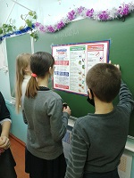
Дети знакомятся с правилами пожарной безопасности в картинках
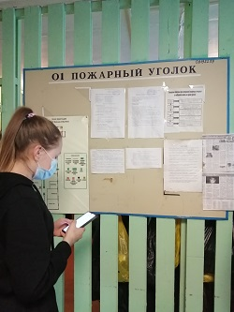
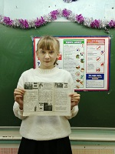

Ребята детского объединения «Содружество» сделали информационные буклеты и распространили их среди учащихся школы
